**Stadt Bochum**

**Amt 61**

**44777 Bochum**

Per Mail

**Initiative Schloßpark**

**Stellungnahme zur Auslegung**

**der Bebauungspläne 964 I und II Schloßstraße im Mai 2023**

Der nun vorliegende, überarbeitete Stand des bisherigen Bebauungsplanverfahrens 964 für die Schloßstraße gibt Anlass zu folgenden Anmerkungen:

1. **Vorbemerkungen**

Mit Erstaunen muss man feststellen, dass gemäß **Amtsblatt der Stadt Bochum vom 2. Mai 2023**, Ausgabe Nr. 17, während des bis zum 5. Mai 2023 laufenden Anhörungsverfahrens zum Bebauungsplanverfahren 964 mitgeteilt wird, dass dieses Verfahren nunmehr geteilt und in zwei Verfahren I und II fortgeführt werden soll. Zugleich wird Gelegenheit gegeben, innerhalb einer Frist von 14 Tagen zu nunmehr zwei neuen Bebauungsplanverfahre Stellung zu nehmen. Es ist im Sinne einer funktionierenden Bürgerbeteiligung schlechterdings nicht mehr nachvollziehbar und eine Zumutung, wenn kurz vor Beendigung eines laufenden Anhörungsverfahrens im Amtsblatt verkündet wird, das vorliegende Verfahren „habe mal soeben“ eine Teilung erfahren. Dies ist umso unverständlicher, als angesichts der nachträglich in die Unterlagen eingefügten Scan-Unterschriften des Oberbürgermeisters – von dritter Hand auf den 25. April datiert - die Angelegenheit möglicherweise eine schon längere Historie besitzt.

1. **Gründe für die Teilung des Bebauungsplangebietes 964**

Es werden keinerlei sachliche Gründe vorgetragen, die die Teilung des bisherigen Bebauungsplanverfahrens 964 erklären oder rechtfertigen würden. Auf S. 5 der Begründung heißt es hierzu lapidar:

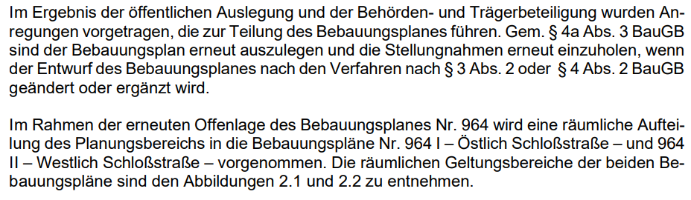

Gerüchteweise allerdings erreichen uns (wieder einmal) Hinweise, wonach die Fa. Adams aus dem Projekt ausgeschieden, konkreter Ersatz aus Gelsenkirchen aber schon gefunden sei (?).

Was hierdurch lediglich bestätigt wird ist, dass in Weitmar Mitte an der kleinteiligen Vorgehensweise der Schaffung von Baurecht im Rahmen von Projektbebauungsplanverfahren festgehalten wird. Die hieraus resultierenden rechtlichen Auswirkungen werden sich u. a. spätestens dann zeigen, wenn die beiden neuen Bebauungsplanverfahren eine unterschiedliche rechtliche bzw. tatsächliche Entwicklung nehmen.

Auch im Hinblick auf nun möglich erscheinende unterschiedliche Baubeginne in den beiden Plangebieten (I und dann II) wird sich herausstellen, ob die bislang zur Verfügung gestellten Unterlagen und Gutachten mit ihren Aussagen und Bewertungen einer solchen Vorgehensweise materiell gerecht werden können.

Die vorgesehene Teilung des Projektes und die hiermit verbundenen Auswirkungen sind geeignet, ggfs. auch die Baustellenphase aufzuteilen und zeitlich zu strecken. Es muß nun also vermutet werden, dass der schon zuvor beschriebene planerische Baubeginn „*statt in 2023, zwischen 2024 und 2028*“ mehrere aufeinanderfolgende aber getrennte Bauphasen beschreibt.

Wir hatten schon darauf hingewiesen, dass insbesondere durch die einzige planerisch vorgesehene Zu- und Ausfahrt – die Schloßstraße – der Baustellenverkehr nicht ordnungsgemäß abzuwickeln ist und in dieser Tatsache rechtlicher Sprengstoff liegt. Eine zeitliche Streckung oder Staffelung der Baumaßnahmen werden weitere Belastungen für die örtliche Umwelt und die örtlichen Anwohner mit sich bringen.

Nicht nachvollziehbar ist deshalb auch hinsichtlich der sich nun andeutenden Bauphase(n) die anscheinende Weigerung der Projektbeteiligten, die „*Ausfahrt AHAG*“ planerisch auch im Hinblick auf das Baustellenmanagement zu berücksichtigen, siehe hierzu noch unter Zif. 6.

1. **Bloße Neuauslegung oder doch Neuaufstellung**

Die vorliegende Auslegung zweier neuer Bebauungsplanverfahren ist ohne zuvorige Beteiligung von Bezirksvertretung und Planungsausschuss vorgenommen worden.

Es ist es u. E. allerdings zur Rechtfertigung dieses Vorgehens nicht mit dem bloßen Hinweis getan, der **Ausschuss für Planung und Grundstücke** habe am in seiner Sitzung am 7.3.2023 auf Vorlage der Verwaltung beschlossen, dass für den Fall, dass das Bebauungsplanverfahren **964** einer erneuten Auslegung (!) bedürfe, eine solche ohne Beteiligung der zuständigen Ratsgremien erfolgen könne.

Der vorliegende Fall gestaltet sich nämlich anders:

Insoweit heißt es auf S. 953 der Bekanntmachung vom 02.05.2023 zunächst:

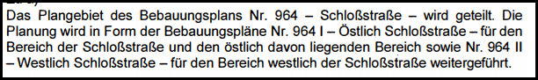

S. 5 der Begründung führt aus:

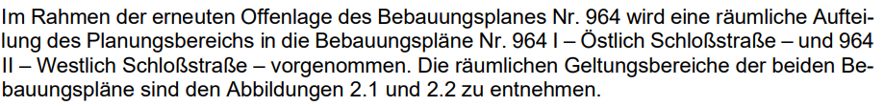

Auf S. 7 der Begründung lautet es schließlich:

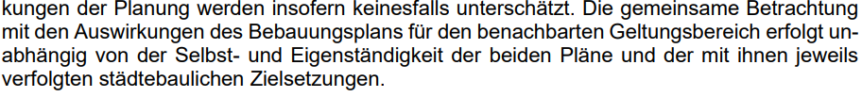

Auch dem konkreten Wortlaut der o. g. Unterlagen („*Selbst- und Eigenständigkeit der beiden Pläne*“) nach geht es vorliegend also nicht (mehr) um eine Neuauslegung des Bebauungsplans Verfahrens 964, sondern um die „*Veröffentlichung*“(?) zweier neuer, getrennt durchzuführender Bebauungsplanverfahren, die sachlich-inhaltlich lediglich auf Vorüberlegungen zu dem nun obsolet gewordenen Verfahren 964 basieren. Das Bebauungsplanverfahren 964 endet somit/hat geendet.

Es ist in diesem Zusammenhang also davon auszugehen, dass für diese beiden Verfahren entsprechende Aufstellungsbeschlüsse (und eben nicht nur bloße Auslegungen) notwendig werden.

Aktuell nicht klar ist damit aus Sicht des Bürgers, in welchem oder für welchen konkreten Verfahrensschritt innerhalb der neuen Bebauungsplanverfahren 964 I und II seine und damit auch die vorliegende Stellungnahme überhaupt ergeht.

Die geschilderte verwaltungsseitige Vorgehensweise zur Neuauslegung aufgrund des **Beschlusses des Planungsausschusses vom 07.03.2023**, die rechtstechnisch offenbar nun auch in anderen Verfahren so praktiziert wird, wirft im Übrigen jetzt anhand eines konkreten Beispiels die Frage der Rechtmäßigkeit dieses Beschlusses auf, der es der alleinigen Entscheidung der Verwaltung überlässt, ob und unter welchen Voraussetzungen eine Neuauslegung vorgenommen wird.

Die Rechtmäßigkeit des Beschlusses war von uns im Vorfeld schon ausdrücklich bezweifelt worden. Der Beschluss überlässt es nämlich der alleinigen Prüfung und Entscheidung der Verwaltung, ob und unter welchen Voraussetzungen eine Neuauslegung stattzufinden hat.

Dabei kann die diesbezügliche Anwendung zutreffender sachlicher bzw. rechtlicher Prüfungsmaßstäbe politikseitig, wenn denn überhaupt, dann jedenfalls nicht ausreichend oder nur zu spät überprüft werden. Fraglich erscheint demnach, ob beide Gremien ihre Rechte haben aufgeben dürfen und welche Verfahrensschritte ggfs. nun nachzuholen sind.

Im Hinblick auf die **allg. Öffentlichkeitsbeteiligung** bleibt es - wie im vorliegenden Fall unsererseits schon im Vorfeld so befürchtet – bei einer kommunikations- und damit bürgerfeindlichen Vorgehensweise wie der vorliegender - noch einmal mehr dem bloßen Zufall überlassen, ob dem Bürger die Wahrnehmung seiner politischen Teilhabe gelingt.

Um es dabei auf den Punkt zu bringen: fünf Wochen Arbeit, um dann rein zufällig festzustellen, dass man sich Gedanken für das falsche (weil alte) Verfahren gemacht und diese Gedanken aber zugleich nicht ordnungsgemäß in die beiden neuen Verfahren eingebracht hat. Dies nennt man auch politische Teilhabe nach dem Zufallsprinzip.

Im Hinblick auf die **notwendig werdenden neuen Aufstellungsbeschlüsse** sei abschließend und nur am Rande angemerkt, dass sich deren Aufstellung angesichts der seinerzeit unvollständigen und deshalb rechtlich unzureichenden – weil gefilterten - Informationen der Bezirksvertretung Südwest und des Planungsausschusses im Hinblick auf die Stellungnahmen der Öffentlichkeit anlässlich der letzten **Neufassung des Aufstellungsbeschlusses 964** im März ohnehin anbieten dürfte.

1. **Antrag gem. § 24 GO NW**

Die Initiative Schloßpark hatte sich im vergangenen Monat an der Eingabe des Netzwerks für bürgernahe Stadtentwicklung beteiligt und für die Fortführung des B-Verfahren 964 eine zuvorige Berücksichtigung der Ergebnisse der Überprüfung des Handlungskonzepts Wohnen gefordert. Befremdlich wirkt weiterhin, dass angesichts des verwaltungsgerichtlichen Urteils aus April 2023 und ohne dass der Hauptausschuss sich mit der Sache vor dem 07.06. befassen konnte, dem Verfahren auf diesem Wege weiterhin inhaltlich und eilig Fortgang gegeben wird.

1. **Aufbereitung von Informationen**

Interessant ist, dass zur Information der Bürger und Bürgerinnen in der Verwaltungsbekanntmachung zeichnerische Darstellungen zur „**ungefähren Planungsgebietsgrenze**“ verwendet werden, s. u.:

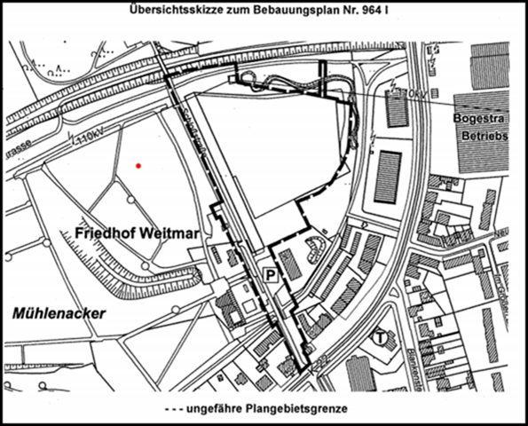

In welchen Bereichen bitte ist die beigefügte Darstellung bzgl. der Planungsgebietsgrenze „ungefähr“ und wo konkret?

Dieses Vorgehen reiht sich nahtlos ein in die Vielzahl der vorgelegten Dokumente, die dann, wenn es darauf ankommt, sich in Unerhebliches, Nebensächlichkeiten, Verschönerndes und Worthülsen ergehen – wir hatten hierzu vorgetragen

1. **Fehlende zweite Ausfahrt**

Wenn nunmehr die Frage der Verkehrssteuerung in das Bebauungsplangebiet inhaltlich dem Verfahren I zugeordnet ist, so bleibt weiterhin die Frage offen, warum entgegen den Hinweisen der Initiative Schlosspark die Überlegung der **Schaffung einer zweiten Ausfahrt** aus dem Gelände über das „AHAG Grundstück“ nicht weiter verfolgt wurde. Unserer Kenntnis nach bestanden bislang aus Sicht des Eigentümers jedenfalls keine grundsätzlichen Vorbehalte gegenüber einer solchen Lösung.

Sachlich unrichtig ist in diesem Zusammenhang auch die Behauptung, dass der auf dem dortigen Gelände zur Verfügung stehende Verkehrsraum für eine Ausfahrt nicht ausreiche. Richtig demgegenüber ist, dass auch unter Beibehaltung aller heute dort vorhandenen und genutzten Parkplätze vor beiden Geschäftsgebäuden ausreichend Platz für die Ausfahrt - und sogar für eine Einfahrt – vorhanden wäre. Es ist deshalb nicht nachvollziehbar, warum angesichts der aktuellen Verkehrsplanung im Bebauungsplangebiet einem solchen Lösungsansatz stadtseitig nicht mehr nachgegangen wurde. Dies bedarf angesichts der enormen Bedeutung der Verkehrsführung einer genauen Begründung, die nachzuliefern ist.

1. **Verkehrsgutachten**

Die bisherigen, auf die Schloßstr. Nord bezogenen Ausführungen lesen sich ausweislich des (überholten) Verkehrsgutachtens leider und nach wie vor wie folgt (man beachte dabei die suggestiv wirkende „grüne“ Farbgebung der Qualitätsstufen):

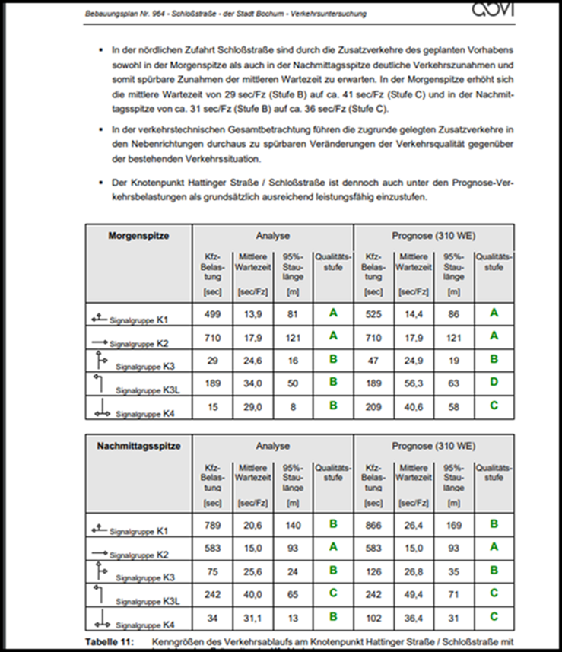

Jegliche qualitative Beurteilung der Situation innerhalb der Schloßstraße fehlt nach wie vor, hierzu wurde unsererseits umfangreich vorgetragen.

Wie schon einmal vorgetragen: es ist schlechterdings unbegreiflich, wie angesichts der im Vorfeld herausgearbeiteten Schwächen des Gutachtens dem Verfahren nach wie vor Fortgang gegeben wird und nicht die Ergebnisse des von Bezirksvertretung und Planungsausschuss politisch ausdrücklich geforderten überarbeiteten Verkehrsgutachtens abgewartet werden.

…

Bei letzterem stellt sich überdies die Frage, wie in diesem Zusammenhang sichergestellt ist, dass angesichts des o. g.  Beschlusses des Planungsausschusses bei Vorliegen des überarbeiteten Gutachtens die Bürger und Bürgerinnen wie auch die zu beteiligenden politischen Gremien frühzeitig und dann zeitlich ausreichend Gelegenheit haben, Einblick in diese zu nehmen – Neuauslegung?

Angesichts der jetzt an den Tag gelegten Vorgehensweise der Verwaltung kann kaum davon ausgegangen werden, dass dies ordnungsgemäß gelingen wird.

Wir wiederholen an dieser Stelle schließlich nochmals und ausdrücklich unsere Bereitschaft zu einem informellen Vorgespräch mit den Gutachtern.

1. **Externe Ausgleichsmaßnahmen**

Die Unsinnigkeit der Heranziehung externer Ausgleichsmaßnahmen jedenfalls für das vorliegende Planverfahren beweist sich hier: durch eine (wie auch immer geartete) „*Aufwertung bewirtschafteter Ackerflächen, die in den Produktionsablauf landwirtschaftlicher Betriebe integriert werden können*“ werden massive und nunmehr zusätzlich notwendig (?) werdende Eingriffe in Baumbestände entlang der Schloßstr. und im Friedhofsumfeld „(mit)kompensiert“:

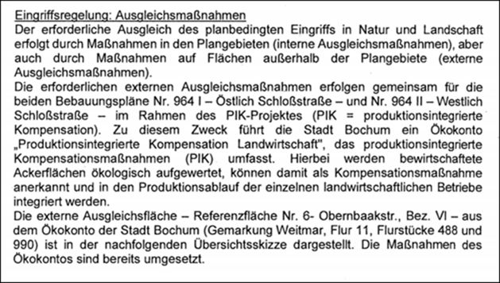

Sinnvoller und geeigneter Ausgleich ist vor Ort und nicht durch Kontenbuchungen zu schaffen!

1. **Eigene Stellungnahmen im Verfahren**

Die vorliegende Stellungnahme bezieht sich inhaltlich sowohl auf das Bebauungsplanverfahren **964 I** wie auch der auf das Bebauungsplanverfahren **964 II**. Wir bitten daher, die vorliegende Stellungnahme zu den Unterlagen beider genannter Verfahren zu nehmen.

Bisheriger historischer Vortrag aus dem Verfahren 964 bleibt aufrecht erhalten: wie schon zuvor, beziehen wir uns auch an dieser Stelle auf die schon in der Vergangenheit eingereichten Stellungnahmen und Unterlagen, die wir gemeinsam mit der vorliegenden Stellungnahme noch einmal als Dateianhang beigefügt übersenden und bezüglich derer wir bitten, auch diese entspr. zu behandeln.

Schließlich bitten wir, die vorliegende Stellungnahme zusätzlich Unterlagen des bisherigen Bebauungsplanverfahrens **964** (alt) zu nehmen.

1. **Teilprojektverzicht**

Abschließend sei auch an dieser Stelle noch einmal darauf hingewiesen, dass alle Gründe dafür sprechen, dass die Stadt auf die Durchführung des bisherigen Teilprojektes Schloßstraße verzichten sollte. Die Fortführung der bisherigen städtebaulichen Überlegungen im Rahmen zweier getrennter Bebauungsplanverfahren jedenfalls bildet hierfür eine geeignete Grundlage.

Es besteht nun endlich die ideale Möglichkeit, die Projektziele zum Wohle aller an die Bedürfnisse von Bürgern und Bürgerinnen, Umwelt und Klima sowie die Leistungsfähigkeit Weitmars und seiner Schloßstr. angemessen anzupassen!

Bochum, den 15.05.2023

Für die Initiative Schloßpark

gez. Björn Echternach                   gez. Kai krämer                         gez. Herbert Freudenberg

Schloßstraße 97                            Hattinger Str. 380                      Schloßstraße 97

44795 Bochum                               44795 Bochum                          44795 Bochum